2021年7月吉日
会員 各位
公益社団法人 日本技術士会 中国本部
本部長 大田 一夫
上下水道部会長 若岡 信利
公益社団法人 日本技術士会 中国本部 上下水道部会
2021年度 上下水道部会 例会・講演会のご案内

拝啓 時下益々ご清祥のこととお慶び申し上げます。平素より格別のご高配を賜り、厚くお礼申し上げます。
さて、日本技術士会 中国本部 上下水道部会では、2021年8月21日（土）に例会・講演会を開催する事となりました。中国本部では、テレビ会議システムを使って、下記の５会場においてもライブで視聴できるように中継します。今回も、新型コロナウィルスの3密対策のため、各会場の定員を半分程度に抑え会場集合型で実施いたします。ご多用中とは存じますが、お誘いあわせのうえ、多数ご参加くださいますようご案内申し上げます。
参加申込みについては、下記申込URLからお願いします。なお、インターネットの利用環境のない方は、FAX・電話での申込みも可能です。(期限：8月17日(火)まで）
参加申込みURL: https://forms.gle/DcmBnxM98bNpHDEh7
敬具
１. 共 催：公益社団法人 日本技術士会 中国本部 上下水道部会
公益社団法人 全国上下水道コンサルタント協会 中国・四国支部
２. 日 時：2021年 8月21日（土） 12：50～17:00
３. 場 所：①広島会場： 主会場：第3ウエノヤビル６階 コンファレンススクエア 副会場：同 中国本部会議室
②岡山会場： 奉還町りぶら １Ｆギャラリー
③津山会場： グリーンヒルズ津山 リージョンセンター 第１研修室
④鳥取会場： サンイン技術コンサルタント株式会社 鳥取支店
⑤島根会場： テクノアークしまね（小会議室）
※各会場の詳細は、後頁の案内資料を参照ください。
４. 次 第：
【例会】 (技術士会上下水道部会員を対象)
12:50～13:30 上下水道部会 例会
【講演会】(技術士会会員、全国上下水道コンサルタント協会会員、一般の方を対象)
13:30～13:50 講演会受付
13:50～14:00 開会挨拶 上下水道部会長
14:00～15:00 (基調講演)「 これからの地方の水インフラ 」
講師： 岡山大学 学術研究院 環境生命科学学域 教授 永禮 英明 氏
15:00～15:10 休 憩
15:10～16:10 (講演１)「（仮）ＢＩＭ／ＣＩＭの導入推進と今後の展開 ～日本下水道事業団の取組み～」
講師： 地方共同法人 日本下水道事業団 事業管理審議役 兼 西日本本部事業管理室長
倉本 喜文 氏
16:10～16:50 (講演２)「 (仮)広島水道におけるリスク対応 」
講師： 広島市水道局 技術部 設備課 浄水係長 平賀 学 氏（技術士：上下水道）
16:50～17:00 閉会挨拶 上下水道副部会長
５．定員、対象、参加費、ＣＰＤ （講演会）
（１）定 員 広島会場 40人 岡山会場 10人 津山会場 10人 鳥取会場 10人 島根会場 12人
（２）対 象 例 会：技術士会上下水道部会員を対象。
講演会：技術士会会員、全国上下水道コンサルタント協会会員、学生、一般の方を対象。
（３）参加費 技術士会会員：500円 一般：1,000円 学生：無料
※全国上下水道コンサルタント協会会員の方は、協会の事務局に問い合わせください。
（４）ＣＰＤ 参加者には日本技術士会からCPD：2時間40分の参加票を発行いたします。
（５）参加条件 体調が良好であること（体温37.5°未満）、マスク着用、手指消毒
６. 参加申込み：期限8月17日(火)（ただし、定員になり次第締め切ります。）
（１）インターネットでの申込み(下記URL)
参加申込みhttps://forms.gle/DcmBnxM98bNpHDEh7
（２） FAX、電話の申込(下記問い合せ先)
公益社団法人 日本技術士会 中国本部事務局：勝田
〒730-0017 広島市中区鉄砲町1番20号 第3ウエノヤビル6階

TEL：082-511-0305,FAX:082-511-0309,E-mail:ipej-hiro@rapid.ocn.ne.jp
2021年度 上下水道部会 例会・講演会 参加申込書
2021年8月21日
公益社団法人日本技術士会中国本部
申込ＦＡＸ番号：０８２－５１１－０３０９
※メール送信可能な方は、事務局の省力化のため、メールによる申込をお願いします。

標記の例会／講演会に下記の通り申し込みます
(下記に■(または☑)ください)
参加会場；□広島会場、□岡山会場、□津山会場、□鳥取会場、□島根会場
参加行事；例 会； □ 参 加 □ 不 参 加
講演会； □ 参 加 □ 不 参 加

 | 氏名 |  | 資格(注1) | 区分(注2)
申込者 |  |  | □技術士 □修習技術者  □その他 | □会員 □非会員  □コンサル会員 □学生
技術部門  (注3)  ※複数選択可 | □機械 □船舶･海洋 □航空･宇宙 □電気電子 □化学 □繊維 □金属  □資源工学 □建設 □上下水道 □衛生工学 □農業 □森林 □水産  □経営工学 □情報工学 □応用理学 □生物工学 □環境 □原子力･放射線  □総合技術監理
勤務先
連絡先 | E-mail |  |  |  | □会社 □自宅
 | ＦＡＸ |  |  |  | □会社 □自宅
 | ＴＥＬ |  |  |  | □会社 □自宅
- 資格は該当するものに■(または☑)を入れる。
- 区分で、会員とは日本技術士会会員を指し、コンサル会員とは全国上下水道コンサルタント協会会員を指す。
該当するものに■(または☑)を入れる。
- 技術部門は技術士か修習技術者のみ、該当するものに■(または☑)を入れる。
- 連絡先は(会社・自宅)のうち、該当するものに■(または☑)を入れ、E-mail等を記入。
- 同行者がいる場合は下記に記入。
- この個人情報は、本行事の参加申込み以外には使用しません。
 | 氏名 | 資格(注1) | 区分(注2)
同行者 |  | □技術士 □修習技術者  □その他 | □会員 □非会員  □コンサル会員 □学生
 |  | □技術士 □修習技術者  □その他 | □会員 □非会員  □コンサル会員 □学生
 |  | □技術士 □修習技術者  □その他 | □会員 □非会員  □コンサル会員 □学生
問合せ先：〒730-0017 広島市中区鉄砲町1-20第3ウエノヤビル6階
公益社団法人日本技術士会 中国本部
TEL:082-511-0305 FAX:082-511-0309 E-mail：ipej-hiro@rapid.ocn.ne.jp

①広島会場
公益社団法人 日本技術士会 中国本部 TEL： 082-511-0305
広島市中区鉄砲町1番20号 第3ウエノヤビル6階
主会場：コンファレンススクエア
副会場：中国本部会議室
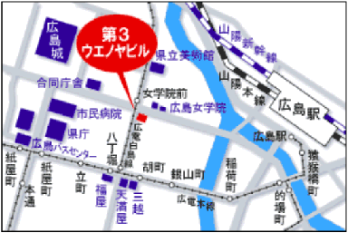

②岡山会場
奉還町りぶら
岡山市北区奉還町2-14-7 １Ｆギャラリー

TEL： 086-252-1491
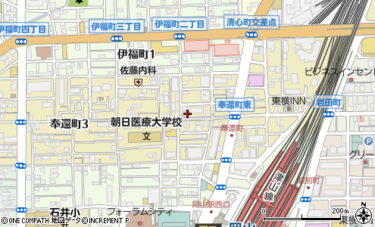

岡山会場

アクセス：奉還町東交差点から奉還町商店街を西へ約150ｍ右側（駐車場はありません）

③津山会場
グリーンヒルズ津山 リージョンセンター 第１研修室
津山市大田920
TEL：0868-27-7150
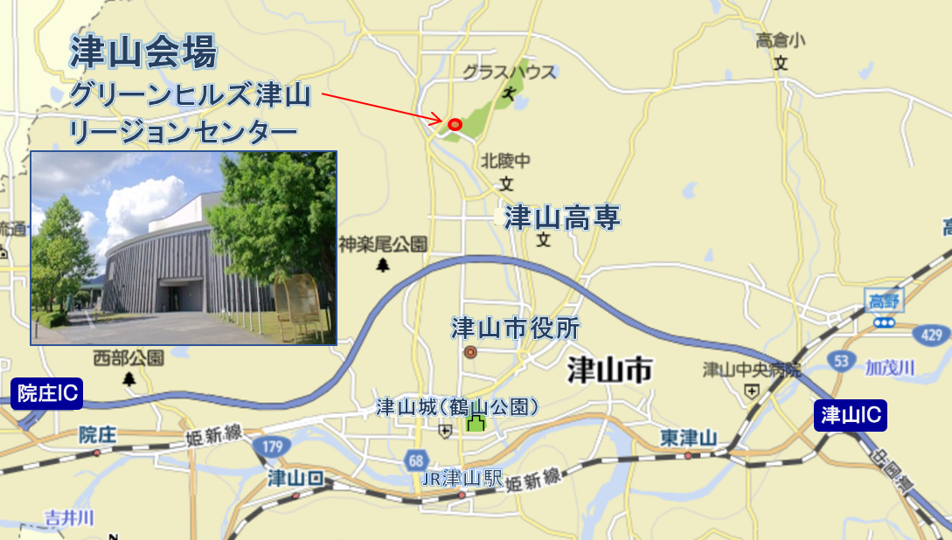
駐車場：有り、無料（普通車790台、バス10台）

バス：中鉄北部バス、高下・スポーツセンター線（「津山駅」→（約18分）→「リージョンセンター前」）

④鳥取会場
サンイン技術コンサルタント株式会社 鳥取支店
鳥取市若葉台南1丁目11番地 TEL.0857-38-6111
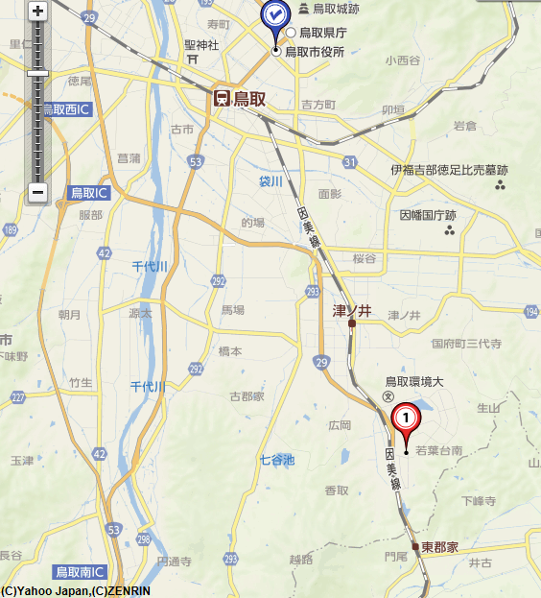
.

ウエスコ
ウエスコ

鳥取会場

アクセス：鳥取駅より南へ車で約20分（※専用駐車場あります）

⑤島根会場
テクノアークしまね（小会議室）
〒690-0816 島根県松江市北陵町１ TEL. 0852-60-5100
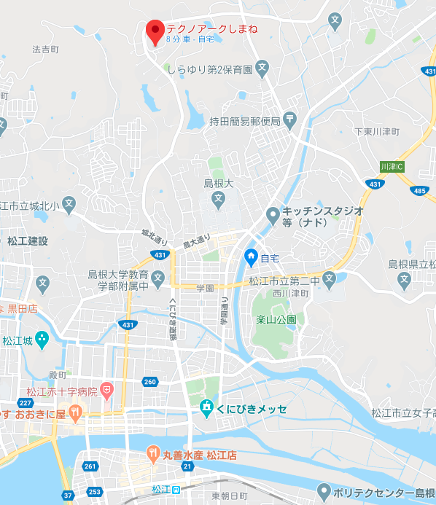
島根会場
アクセス：松江駅から車で約15分（※駐車場100台ほどあります）

